5、基于ZooKeeper的实现方式
ZooKeeper是一个为分布式应用提供一致性服务的开源组件，它内部是一个分层的文件系统目录树结构，规定同一个目录下只能有一个唯一文件名。基于ZooKeeper实现分布式锁的步骤如下：
利用的是zookeeper目录树结构 同一个目录下只能有唯一的文件名。
（1）创建一个目录mylock；
（2）线程A想获取锁就在mylock目录下创建临时顺序节点；
（3）获取mylock目录下所有的子节点，然后获取比自己小的兄弟节点，如果不存在，则说明当前线程顺序号最小，获得锁；
（4）线程B获取所有节点，判断自己不是最小节点，设置监听比自己次小的节点；
（5）线程A处理完，删除自己的节点，线程B监听到变更事件，判断自己是不是最小的节点，如果是则获得锁。
这里推荐一个Apache的开源库Curator，它是一个ZooKeeper客户端，Curator提供的InterProcessMutex是分布式锁的实现，acquire方法用于获取锁，release方法用于释放锁。
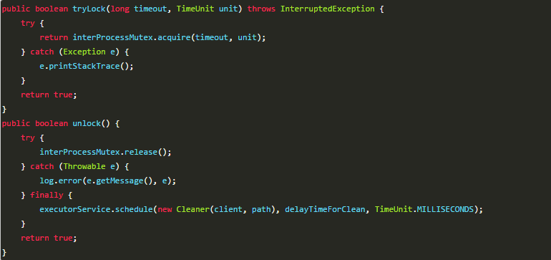

优点：具备高可用、可重入、阻塞锁特性，可解决失效死锁问题。
缺点：因为需要频繁的创建和删除节点，性能上不如Redis方式。

